中国建筑材料联合会 发布

XXXX-XX-XX实施

XXXX-XX-XX发布

**Low-E成品玻璃建筑应用质量检验标准**

Standard for testing ofengineering quality of Low-E glass building applications

（讨论稿）

**T /CBMF 1001--2017**

**ZBLM**

**中国Low-E节能玻璃推广应用联盟标准**

# 中

国（加工）玻璃（三十强）联盟标准

**T /CBMF 1001--2017**

**前言**

本标准按照GB/T 1.1-2009给出的规则起草。

本标准由中国建筑材料联合会提出并归口。

本标准负责起草单位：中国Low-E节能玻璃推广应用联盟、中国玻璃控股有限公司、山东金晶科技股份有限公司、武汉长利玻璃有限责任公司、杭州坤瑞格拉威宝科技有限公司、河北迎新玻璃集团有限公司、浙江中力节能玻璃有限公司

本标准主要起草人：刘起英、季亚林、王桂荣

本标准为首次发布。

**T /CBMF 1001--2017**

**Low-E成品玻璃建筑应用质量检验标准**

# 1. 范围

本标准规定了Low-E成品玻璃建筑应用相关的术语和定义、分类、热循环检测、现场检验、工程检验。

本标准适用于门窗和幕墙应用的Low-E成品玻璃的检验。

# 2. 规范性引用文件

下列文件对于本文件的应用是必不可少的。凡是注日期的引用文件，仅所注日期的版本适用于本文件。凡是不注日期的引用文件，其最新版本（包括所有的修改单）适用于本文件。

GB/T 2680 建筑玻璃可见光透射比、太阳光直接透射比、太阳能总透射比、紫外线透射比及有关窗玻璃参数的测定

GB/T 11944 中空玻璃

GB/T 18915.1 镀膜玻璃 第1部分 阳光控制镀玻璃、

GB/T 18915.2 镀膜玻璃 第2部分 低辐射镀膜玻璃。

GB 50176 民用建筑热工设计规范

JGJ 126 严寒、寒冷地区居住建筑节能设计标准

JGJ/T 151 建筑门窗玻璃幕墙热工计算规程

JC/T 1079 真空玻璃

JC/T 2304 建筑用保温隔热玻璃技术条件

# 3. 术语和定义

GB/T 18915.1、GB、T 18915.2和JC/T 2304-2015中界定的以及下列术语和定义适用于本文件

3.1

透射颜色　transmission　color

入射角小于10°，光透过玻璃的颜色。

3.2

反射颜色　reflection　color

光经玻璃反射后的颜色。

3.3

垂直反射颜色　vertical　reflection　color

光入射角不大于10°的条件下，光经过玻璃各面反射后，在与入射角相同的接收角条件下的镜面反射颜色。

3.4

偏角反射颜色　off-angle　reflection　color

偏离垂直观察角条件下玻璃的镜面反射颜色。包括30°偏角反射颜色、45°偏角反射颜色、60°偏角反射颜色。

3.5

玻璃色差　color　difference　of　glass

一片玻璃与另一片玻璃或目标颜色的颜色差异，或同一片玻璃的不同位置之间的颜色差异。包括透射色差和反射色差。

3.6

偏角色差　off-angle　color　difference

相同测量角度条件下偏角反射颜色的色差。

3.7

无损测试法 nondestructive measurement method

无需拆卸和破坏玻璃成品，直接测试其光学及热工参数的方法。

3.8　

基础参数 basic parameter

用于玻璃光学及热工计算的实测参数，包括：玻璃及气体间隔层厚度、膜层位置、校正辐射率、光谱透射比、光谱反射比、中空腔惰性气体体积浓度等。

3.9

无银Low-E **no silver** Low-E

采用离线真空磁控溅射镀膜工艺，制备的无特征银膜的低辐射玻璃.

**3.10 中空玻璃 insulating glass unit**

两片或多片玻璃以有效支撑均匀隔开并周边粘接密封，使玻璃层间形成有干燥气体空间的玻璃制品。由两片玻璃制成的中空玻璃称为单腔中空玻璃，三片玻璃制成称为三玻两腔中空玻璃、以此类推。

**3.11**

**真空玻璃 vacuum glazing**

两片或两片以上平板玻璃以支撑物隔开，周边密封在玻璃间形成真空层的玻璃制品。

**3.12**

**真空复合中空玻璃vacuum compositeinsulatingglazing**

由一片真空玻璃制品和一片或多片玻璃制成的中空玻璃。

**3.13**

**Low-E成品玻璃 Low-E glass**

由至少一片Low-E玻璃制成的中空、真空及复合制品。

# 4．分类

4.1 按Low-E中空玻璃构造分为：

单腔Low-E中空玻璃、三玻两腔Low-E中空玻璃、四玻三腔Low-E中空玻璃等

4.2 按Low-E真空玻璃构造分为：Low-E真空玻璃、Low-E真空复合中空玻璃

4.3 按Low-E中空腔内气体分类

普通Low-E中空玻璃：中空腔内为空气；

充气Low-E中空玻璃：中空腔内充入氩气、氪气等气体。

4.4 按性能分为：

保温型Low-E中空、保温隔热型Low-E中空。

保温型玻璃常用产品类型：在线Low-E中空、单银Low-E中空、双银Low-E中空、三银Low-E中空。

保温隔热型玻璃常用产品类型：在线Low-E中空、单银Low-E中空、双银Low-E中空、三银Low-E中空。

4.5 标记

Low-E玻璃按产品名称、分级、本标准号、顺序标记。

示例：保温隔热型BG2级Low-E中空玻璃，标记为：

Low-E中空玻璃 BG2 T/CBMF 1001-2017

**5．应用分级**

按传热系数K值、可见光透射比τv、太阳红外热能总透射比gIR指标每类分为六个级别，不同气候区域选择不同级别。见表1。

表1 Low-成品玻璃应用选型

|  |  |  |  |  |
| --- | --- | --- | --- | --- |
| 类型 | 级别 | 技术条件 | | |
| K/(W/m2·k) | τv | gIR |
| 保温型BW | BW1 | ≤2.0 | ≥0.60 | — |
| BW2 | ≤1.8 | ≥0.60 | — |
| BW3 | ≤1.5 | ≥0.60 | — |
| BW4 | ≤1.3 | ≥0.50 | — |
| BW5 | ≤0.8 | ≥0.50 | — |
| BW6 | ≤0.6 | ≥0.50 | — |
| 保温隔热型BG | BG1 | ≤2.5 | ≥0.40 | ≤0.40 |
| BG 2 | ≤2.0 | ≥0.40 | ≤0.40 |
| BG 3 | ≤1.8 | ≥0.40 | ≤0.40 |
| BG 4 | ≤1.5 | ≥0.40 | ≤0.40 |
| BG 5 | ≤1.3 | ≥0.40 | ≤0.40 |
| BG6 | ≤1.0 | ≥0.40 | ≤0.40 |

**6. 寿命周期检测**

6.1 要求

Low-E中空玻璃、Low-E真空玻璃、Low-E真空复合中空玻璃，建筑应用之前需要进行热循环测试，测试前后反射色差Δ*E*ab*≤2.5，传热系数差值ΔK≤0.2w/m2·k。使用符合标准规范的材料生产，试验验证使用寿命不少于25年。

6.2测试条件

温度在-40℃±2℃和+85℃±2℃之间循环。最高和最低温度之间温度变化的速率不超过100℃/h，在每个极端温度下，应保持稳定至少10min。一次循环时间不超过6h，循环次数90次。

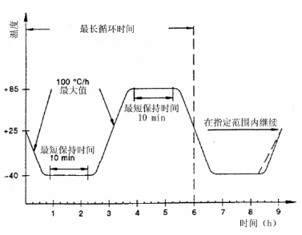

 图1 热循环试验示意

6.3 反射色差检测

6.3.1 仪器和测量方法

以附录A规定的仪器和测量方法，测量热循环试验前后的试样表面颜色及反射色差Δ*E*ab*。

6.3.2 热循环试验前的试样表面需清洁干净，并按照图2所示的位置分别测试①、②、③、④、⑤位置处的反射颜色参数*L*\*、*a*\*、*b*\*，做好记录。测量点处应无明显划痕。

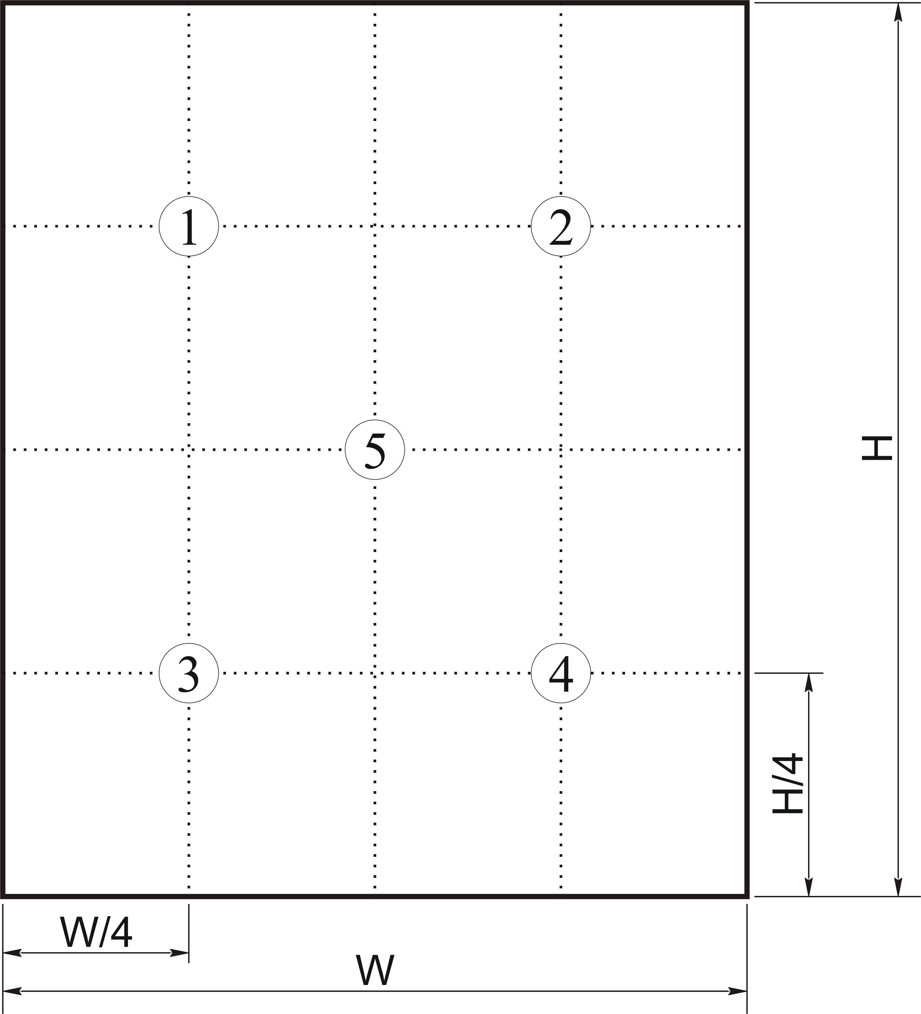

图2 色差测试点示意图

6.3.3 热循环试验后的试样表面需清洁干净，并按照图2所示的位置分别测试①、②、③、④、⑤位置处的反射颜色参数*L*\*、*a*\*、*b*\*，与热循环试验前的试样相同点做色差比较，试验前后5个测试点色差最大值作为热循环检测的反射色差。热循环试验后的试样，测试点处应无明显划痕。

6.4 传热系数K检测

6.4.1 测试仪器和方法

以附录B规定的仪器和测量方法,检测试样热循环试验前后的试样中间部位的传热系数K，差值为ΔK。

**7. 现场检测**

7.1 检测参数

Low-E成品玻璃在工程安装之前应进行如下项目的现场检测：可见光透射比、可见光反射比、玻璃

及气体间隔层厚度、膜层位置、太阳能红外热能总透射比、传热系数。

7.2 两面及以下镀膜的中空玻璃及复合中空的现场检测

两面及以下镀膜的中空玻璃及复合中空玻璃，用附录B规定的仪器和测量方法,检测参数采用无损测量法进行现场直接测量。

7.3 两面以上镀膜的中空玻璃及复合中空的现场检测

两面以上镀膜的中空玻璃及复合中空玻璃，用附录B规定的仪器和测量方法，检测参数中可见光透射比（τv）、可见光反射比、玻璃及气体间隔层厚度、膜层位置采用无损测量法进行现场直接测量；太阳能红外热能总透射比、传热系数热工参数按附录B进行样品一致性验证后，对小块替代样品进行基础参数分片测量，按GB/T 2680计算太阳能红外热能总透射比（gIR），按JGJ/T 151计算传热系数（K）。

**8. 工程检测**

8.1 检测参数

Low-E成品玻璃工程安装后，在进行工程验收时应对可见光透射比（τv）、太阳能红外热能总透射

比（gIR）、传热系数（K）、片间反射色差四项参数进行检测。

8.2 两面及以下镀膜的中空玻璃及复合中空的四项参数检测

用附录B规定的仪器和测量方法，，检测参数采用无损测量法，直接测量可见光透射比、太阳能红外热能总透射比、传热系数三项参数。

用附录A规定的仪器和测量方法，测量片间反射色差，Δ*E*ab*≤2.5。

8.3 两面以上镀膜的中空玻璃及复合中空的现场检测

用附录B规定的仪器和测量方法，检测可见光透射比。太阳能红外热能总透射比、传热系数热工参数按附录A进行样品一致性验证后，对小块替代样品进行基础参数分片测量，按GB/T 2680计算太阳能红外热能总透射比，按JGJ/T 151计算传热系数。

用附录A规定的仪器和测量方法，测量片间反射色差，Δ*E*ab*≤2.5。

附录A

（规范性附录）  
 反射色差测量

附录A为规范性资料，采用正在报批的国家标准《建筑玻璃颜色及色差的测量方法》部分内容。

A.1 光谱反射比测量

A.1.1 测量条件

测量应满足以下条件：

a)　测量方式：光谱光度法测量；

b)　垂直反射测量几何条件：8°:8°；

c)　偏角反射测量几何条件：30°:30°，45°:45°，60°:60°；

d)　波长范围：380nm～780nm；

e)　波长间隔：5nm。

A.1.2 测量装置

A.1.2.1 装置组成

反射测量装置主要由光源、入射光路、积分球、光谱分光装置、光电探测器和信号采集与处理单元等组成。入射样品后光谱分光的反射测量装置示意图如图A.1所示。如果采用入射样品前分光，光源应包括光谱分光装置。

在垂直反射测量8°:8°几何条件下，入射角*α*和接收角*β*为8°；在30°:30°、45°:45°、60°:60°偏角反射测量几何条件下，入射角*α*和接收角*β*对应为30°、45°、60°。

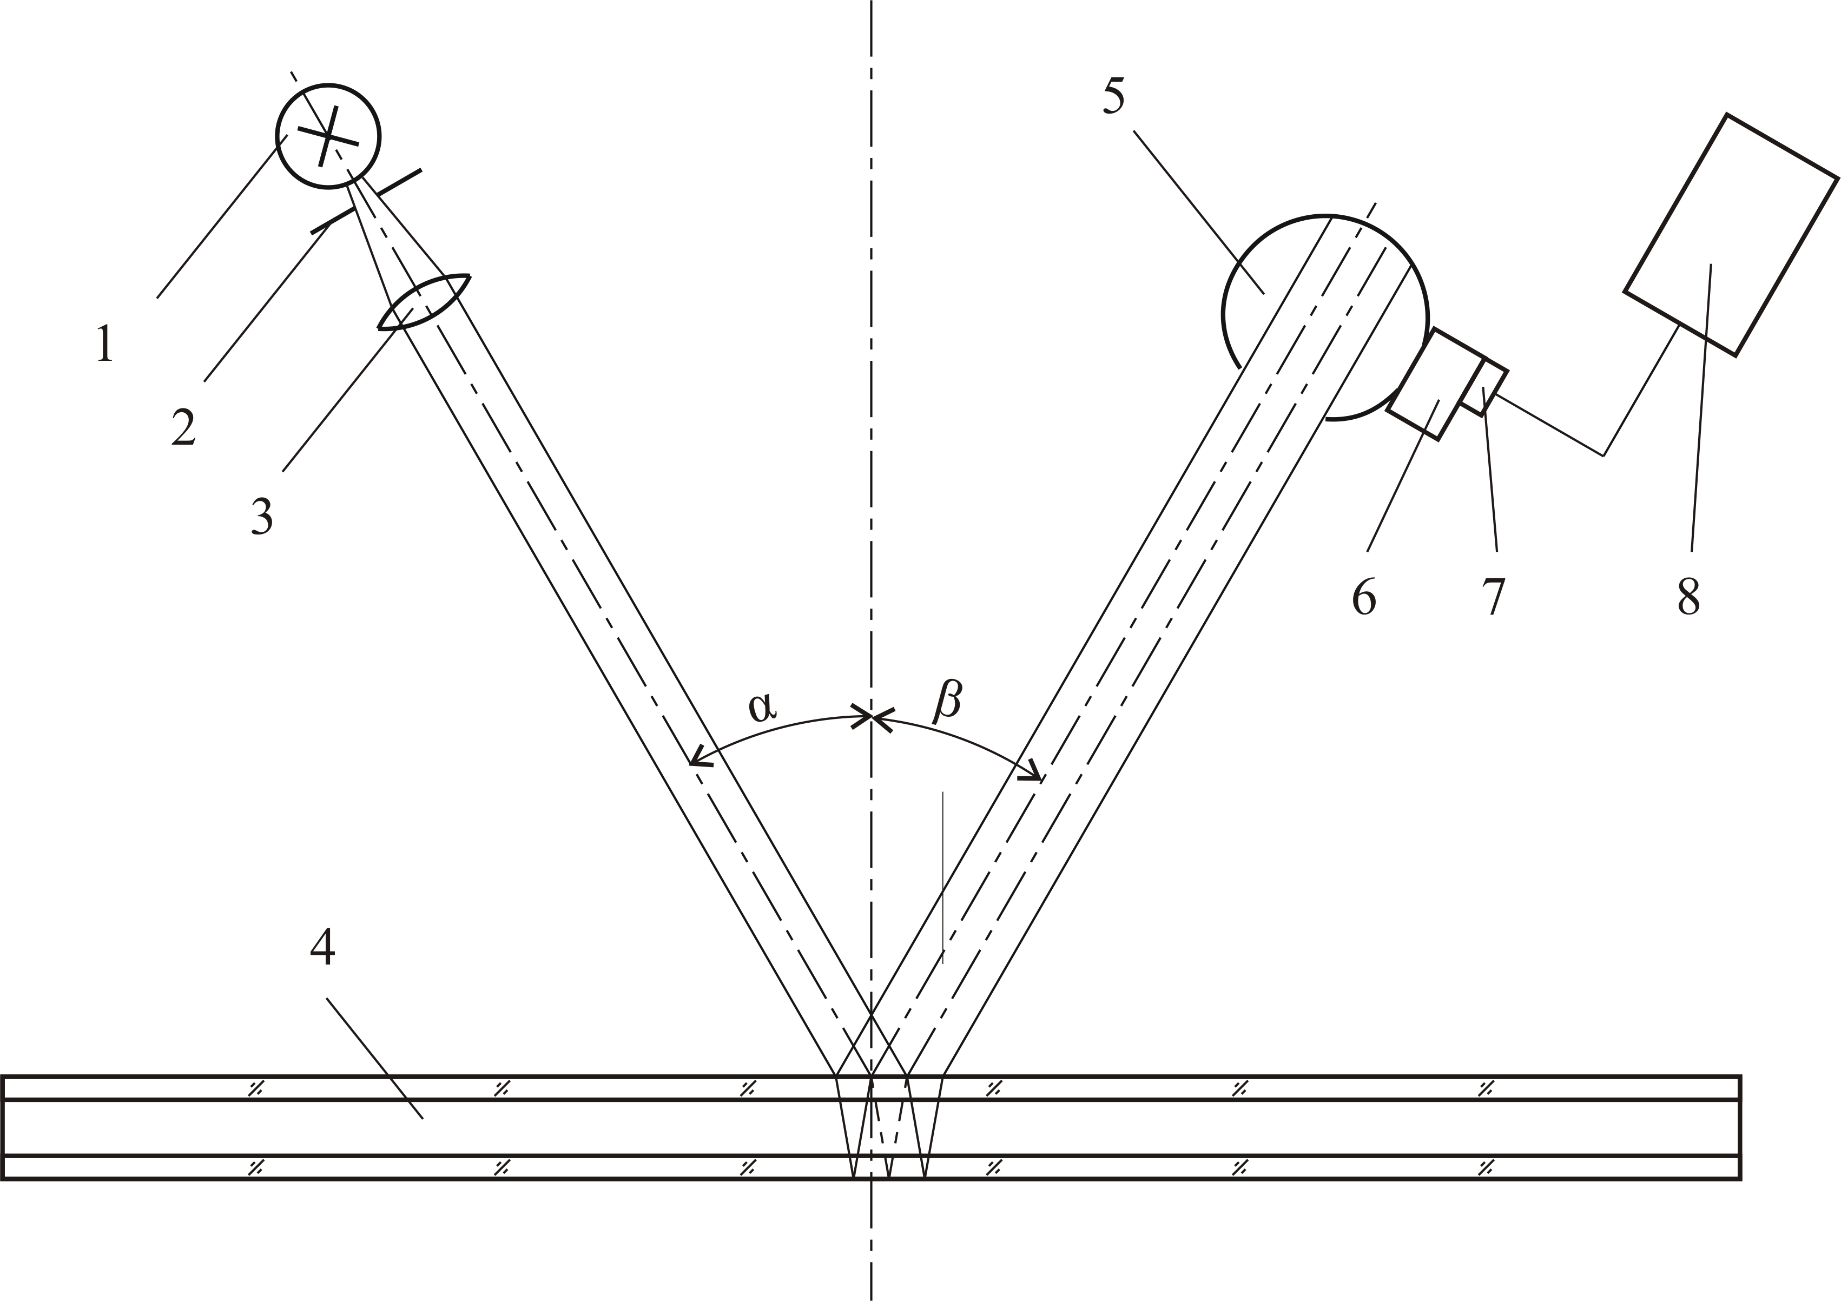

说明：

|  |  |
| --- | --- |
| 1——光源 | 5——积分球 |
| 2——光阑 | 6——光谱分光装置 |
| 3——准直透镜 | 7——光电探测器 |
| 4——样品 | 8——信号采集与处理单元 |

图A.1　反射测量装置示意图

A.1.2.2 装置要求

A.1.2.2.1 照明光束与接收光束

照明光束的入射角、接收光束的接收角偏差均不应大于1°。在垂直反射测量几何条件下，照明光束或接收光束中任一光线与自身光轴的夹角不超过5°；在偏角反射测量几何条件下，照明光束或接收光束中任一光线与光轴的夹角不超过2°。

A.1 .2.2.2　积分球

积分球应接收玻璃各面经多次反射而出射的反射光。积分球所有开口的面积之和与积分球内表面积之比宜小于4%。积分球内应设置相应的措施防止直接入射光和一次反射光直接进入光电探测器。

A.1.2.2.3　反射标准样品

反射标准样品宜采用镀铝或镀银的玻璃镜面反射标准样品。为保证其反射特性稳定，应将玻璃面作为光入射面，并对膜面进行有效保护。

A.1.2.2.4　消除环境光干扰

应具备消除环境光干扰的措施，如：采用黑丝绒等材料遮挡样品非测量面的测量区域。

A.1.3 测量步骤

A.1.3.1确定测量几何条件。

A.1.3.2 关闭或遮挡照明光源时，采集各波长下的光度响应值*I*0(*λ*)。

A.1.3.3将镜面反射标准样品放置在样品位置处，采集各波长下的光度响应值*I*std(*λ*)；

A.1.3.4将样品置于测量光路中，采集各波长下的光度响应值*I*(*λ*)；

A.1.3.5 按公式（1）计算得出样品的光谱反射比值*ρ*(*λ*)。

……………………………………（A.1）

式中：

*ρ*std(*λ*)——反射标准样品在与被测样品相同测量几何条件下的光谱反射比。

A.2 颜色计算

A.2.1 计算条件

按照GB/T 3979的规定，采用CIE标准照明体D65和10°标准色度观察者计算条件，计算颜色参数。

A.2.2 计算公式

被测样品的三刺激值X10、Y10、Z10按公式（A.2）～公式（A.4）计算：

…………………………………（A.2）

…………………………………（A.3）

…………………………………（A.4）

式中：

*i*(*λ*)——样品的光谱透射比或光谱反射比；

*S*(*λ*)——标准照明体D65相对光谱功率分布；

͞*x*10(*λ*)、͞*y*10(*λ*)、͞*z*10(*λ*)——10°标准色度观察者色匹配函数；

Δ*λ*——波长间隔，取5nm；

*S*(*λ*)͞*x*10(*λ*)Δ*λ*、*S*(*λ*)͞*y*10(*λ*)Δ*λ*和*S*(*λ*)͞*z*10(*λ*)Δ*λ*数值见表A.1。

* 1. *S*(*λ*)͞*x*10(*λ*)Δ*λ*、*S*(*λ*)͞*y*10(*λ*)Δ*λ*和*S*(*λ*)͞*z*10(*λ*)Δ*λ*乘积数值（波长间隔5nm）

|  |  |  |  |  |  |  |  |
| --- | --- | --- | --- | --- | --- | --- | --- |
| 波长（nm） | *S*(*λ*)͞*x*10(*λ*)Δ*λ* | *S*(*λ*)͞*y*10(*λ*)Δ*λ* | *S*(*λ*)͞*z*10(*λ*)Δ*λ* | 波长（nm） | *S*(*λ*)͞*x*10(*λ*)Δ*λ* | *S*(*λ*)͞*y*10(*λ*)Δ*λ* | *S*(*λ*)͞*z*10(*λ*)Δ*λ* |
| 380 | 0.0004 | 0.0000 | 0.0015 | 545 | 2.0253 | 4.4048 | 0.0354 |
| 385 | 0.0016 | 0.0002 | 0.0065 | 550 | 2.3719 | 4.4402 | 0.0179 |
| 390 | 0.0056 | 0.0007 | 0.0247 | 555 | 2.7044 | 4.3856 | 0.0048 |
| 395 | 0.0213 | 0.0024 | 0.0955 | 560 | 3.0342 | 4.2910 | 0.0000 |
| 400 | 0.0680 | 0.0071 | 0.3062 | 565 | 3.3529 | 4.1496 | 0.0000 |
| 405 | 0.1627 | 0.0169 | 0.7388 | 570 | 3.6420 | 3.9607 | 0.0000 |
| 410 | 0.3334 | 0.0346 | 1.5329 | 575 | 3.9314 | 3.7826 | 0.0000 |
| 415 | 0.5593 | 0.0577 | 2.6129 | 580 | 4.1800 | 3.5812 | 0.0000 |
| 420 | 0.8221 | 0.0860 | 3.9094 | 585 | 4.2636 | 3.2766 | 0.0000 |
| 425 | 1.0257 | 0.1143 | 4.9696 | 590 | 4.2682 | 2.9666 | 0.0000 |
| 430 | 1.1737 | 0.1443 | 5.7938 | 595 | 4.3607 | 2.7695 | 0.0000 |
| 435 | 1.4740 | 0.2044 | 7.4110 | 600 | 4.3530 | 2.5495 | 0.0000 |
| 440 | 1.7312 | 0.2802 | 8.8760 | 605 | 4.2080 | 2.2947 | 0.0000 |
| 445 | 1.8459 | 0.3566 | 9.6770 | 610 | 3.9728 | 2.0355 | 0.0000 |
| 450 | 1.8663 | 0.4506 | 10.0429 | 615 | 3.6263 | 1.7614 | 0.0000 |
| 455 | 1.7327 | 0.5370 | 9.6019 | 620 | 3.2312 | 1.5022 | 0.0000 |
| 460 | 1.5323 | 0.6498 | 8.8474 | 625 | 2.7768 | 1.2492 | 0.0000 |
| 465 | 1.2720 | 0.7649 | 7.7834 | 630 | 2.3204 | 1.0160 | 0.0000 |
| 470 | 0.9667 | 0.9153 | 6.5116 | 635 | 1.9222 | 0.8201 | 0.0000 |
| 475 | 0.6568 | 1.0918 | 5.1148 | 640 | 1.5543 | 0.6475 | 0.0000 |
| 480 | 0.4015 | 1.2649 | 3.8510 | 645 | 1.2106 | 0.4938 | 0.0000 |
| 485 | 0.1987 | 1.4394 | 2.7564 | 650 | 0.9239 | 0.3705 | 0.0000 |
| 490 | 0.0758 | 1.5876 | 1.9443 | 655 | 0.7043 | 0.2799 | 0.0000 |
| 495 | 0.0239 | 1.8557 | 1.4193 | 660 | 0.5266 | 0.2081 | 0.0000 |
| 500 | 0.0179 | 2.1680 | 1.0280 | 665 | 0.3922 | 0.1542 | 0.0000 |
| 505 | 0.0719 | 2.4826 | 0.7438 | 670 | 0.2885 | 0.1126 | 0.0000 |
| 510 | 0.1739 | 2.8140 | 0.5195 | 675 | 0.2000 | 0.0781 | 0.0000 |
| 515 | 0.3266 | 3.1362 | 0.3760 | 680 | 0.1378 | 0.0536 | 0.0000 |
| 520 | 0.5307 | 3.4348 | 0.2737 | 685 | 0.0911 | 0.0353 | 0.0000 |
| 525 | 0.7908 | 3.7634 | 0.1970 | 690 | 0.0597 | 0.0231 | 0.0000 |
| 530 | 1.0958 | 4.0553 | 0.1413 | 695 | 0.0420 | 0.0164 | 0.0000 |
| 535 | 1.3881 | 4.2153 | 0.0940 | 700 | 0.0296 | 0.0114 | 0.0000 |
| 540 | 1.6927 | 4.3217 | 0.0615 | 705 | 0.0207 | 0.0082 | 0.0000 |

表A.1（续）

|  |  |  |  |  |  |  |  |
| --- | --- | --- | --- | --- | --- | --- | --- |
| 波长（nm） | *S*(*λ*)͞*x*10(*λ*)Δ*λ* | *S*(*λ*)͞*y*10(*λ*)Δ*λ* | *S*(*λ*)͞*z*10(*λ*)Δ*λ* | 波长（nm） | *S*(*λ*)͞*x*10(*λ*)Δ*λ* | *S*(*λ*)͞*y*10(*λ*)Δ*λ* | *S*(*λ*)͞*z*10(*λ*)Δ*λ* |
| 710 | 0.0147 | 0.0058 | 0.0000 | 750 | 0.0008 | 0.0003 | 0.0000 |
| 715 | 0.0091 | 0.0035 | 0.0000 | 755 | 0.0005 | 0.0002 | 0.0000 |
| 720 | 0.0058 | 0.0021 | 0.0000 | 760 | 0.0003 | 0.0000 | 0.0000 |
| 725 | 0.0042 | 0.0017 | 0.0000 | 765 | 0.0002 | 0.0000 | 0.0000 |
| 730 | 0.0030 | 0.0012 | 0.0000 | 770 | 0.0002 | 0.0000 | 0.0000 |
| 735 | 0.0022 | 0.0009 | 0.0000 | 775 | 0.0000 | 0.0000 | 0.0000 |
| 740 | 0.0016 | 0.0006 | 0.0000 | 780 | 0.0000 | 0.0000 | 0.0000 |
| 745 | 0.0012 | 0.0003 | 0.0000 | -- | -- | -- | -- |
| 1. 表中数据采用GB/T 3979-2008中CIE标准照明体D65相对光谱功率分布和10°标准色度观察者数据计算得到。   ；  ；  。 | | | | | | | |

Y10即CIE标准照明体D65、10°标准色度观察者条件下被测样品的可见光透射比或可见光反射比。

用于表示建筑玻璃透射和反射颜色参数的CIE LAB均匀色空间*L*\*、*a*\*、*b*\*按公式（A.5）～公式（A.9）计算。

……………………………………（A.5）

……………………………（A.6）

………………………………（A.7）

 　　…………（A.8）

 　　　 …………（A.9）

式中：

Xn、Yn、Zn——CIE标准照明体D65在10°标准色度观察者下的三刺激值，Xn=94.81，Yn=100.00，Zn=107.32；

*t*——代表式中Y10/Yn、X10/Xn或Z10/Zn。

A.3反射颜色计算

公式（A.2）～公式（A.4）中的*i*(*λ*)为样品的垂直光谱反射比*ρ*(*λ*)，计算出垂直反射的三刺激值X10、Y10、Z10，并按公式（A.5）～公式（A.9）计算获得垂直反射颜色参数*L*\*、*a*\*、*b*\*。

A.4 反射颜色色差计算

依CIELAB均匀色空间色差公式计算反射色差，见公式（A.10）。

…………………………（A.10）

式中：

Δ*E*ab*——CIE LAB均匀色空间色差；

Δ*L*\*、Δ*a*\*、Δ*b*\*分别为两个颜色之间*L*\*、*a*\*、*b*\*的差值。

附录B

（规范性附录）  
光热参数的测量及计算

附录B为规范性资料，采用正在报批的国家标准《建筑用节能玻璃光学及热工参数现场检测技术规范》部分内容。

B.1 测试

B.1.1 第一类测试

第一类是现场能采用无损测试法直接测试全部光热参数的建筑玻璃测试。

B.1.2第二类测试

第二类是现场只能采用无损测试法直接测试光学参数，不能直接测试热工参数的建筑玻璃测试。

具体现场测试适用的常见建筑玻璃类型见表B.1。

表B.1 现场测试适用的常见建筑玻璃类型

|  |  |  |  |  |  |  |  |  |  |  |
| --- | --- | --- | --- | --- | --- | --- | --- | --- | --- | --- |
| 玻璃产品类型 | | 光热参数 | | | | | | | | 测试  分类 |
| 可见光透射比  *τ*v | 可见光反射比  *ρ*v | 太阳光直接透射比  *τ*e | 太阳光直接反射比  *ρ*e | 太阳光红外热能直接透射比  *τ*IR | 太阳能总透射比  *g* | 传热系数  *K* | 太阳能红外热能总透射比  *g*IR |
| 单片玻璃 | | √ | √ | √ | √ | √ | √ | √ | √ | 一类 |
| 夹层玻璃 | | √ | √ | √ | √ | √ | √ | √ | √ | 一类 |
| 未镀膜中空玻璃 | | √ | √ | √ | √ | √ | √ | √ | √ | 一类 |
| 镀膜单腔中空玻璃 | 两面及以下镀膜 | √ | √ | √ | √ | √ | √ | √ | √ | 一类 |
| 两面以上镀膜 | √ | √ | √ | √ | √ | × | × | × | 二类 |
| 镀膜多腔中空玻璃 | 两面及以下镀膜 | √ | √ | √ | √ | √ | √ | √ | √ | 一类 |
| 两面以上镀膜 | √ | √ | √ | √ | √ | × | × | × | 二类 |
| 真空玻璃 | | √ | √ | √ | √ | √ | × | × | × | 二类 |
| 1. √——代表适用；×——代表不适用。 | | | | | | | | | | |

B.1.3要求

第一类测试，光热参数采用无损测试法进行现场直接测试。第二类测试，光学参数采用无损测试法进行现场直接测试，热工参数按附录C进行样品一致性验证后，对小块替代样品进行光热计算用基础参数（以下简称基础参数）分片测试(见附录C)，按JGJ/T 151计算太阳能总透射比、传热系数，按GB/T 2680计算太阳能红外热能总透射比。

B.1.3.1 测试原理

Low-E玻璃的光热参数测试，需先测试各层玻璃及间隔层厚度、光谱透射比、光谱反射比、膜面校正辐射率、间隔层惰性气体体积浓度等基础参数。各光热参数由基础参数按照GB/T 2680和JGJ/T 151计算获得,玻璃光热参数计算及采用标准如图B.1所示。

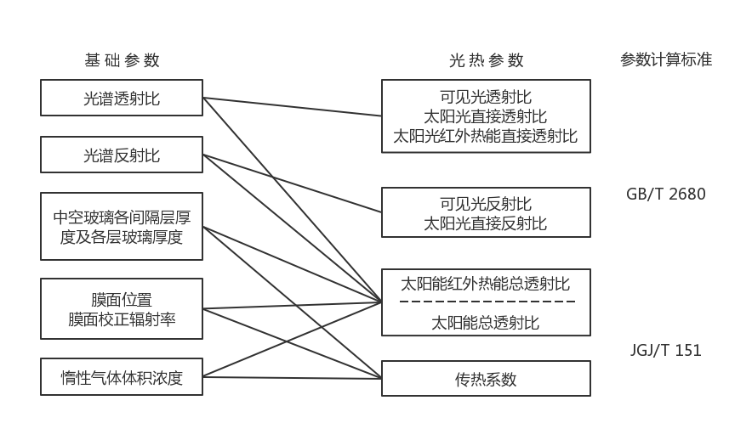

图B.1 光热参数计算及采用标准示意图

B,1.3.2 光热计算用基础参数测量要求

B.1. 3.2.1 一般要求

a) 应在仪器使用允许环境温度、湿度条件下进行测量。

b) 测量时应避免阳光直射测量区域。

c) 被测量样测量区域表面应干净清洁、无明显划痕。试样应为平面玻璃。

B.1.3.3 玻璃及间隔层厚度测量

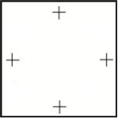

图B.2 玻璃组成结构测量位置示意图

B.1.3.3.1 用于测量玻璃组成结构的仪器应能现场整体直接测量各片玻璃及间隔层厚度，仪器的最大允许误差应不大于0.2mm。

B.1.3.3.2 对于矩形玻璃试样，在各边中部，距离边部不大于100mm的位置，作为测量点，如图B.2所示。测得四点处各片玻璃厚度和间隔层厚度，计算得出各片玻璃厚度和间隔层厚度的平均值，作为玻璃结构参数。

B.2光谱透反射比测量

B.2.1 测量方式

采用光谱分光光度法测量。

B.2.2 光谱条件

波长范围：300nm～2500nm，至少应包含380nm～2500nm；

波长间隔：应满足本标准中各参数的波长间隔要求。

B.2.3 测量几何条件

采用8°：8°几何条件。照明光束的光轴与试样表面法线的夹角不超过10°，照明光束中任一光线与光轴的夹角不超过5°。测量透射比时，测量仪器应能接收到中空玻璃各面经多次反射而出射的透射光。测量反射比时，测量仪器应能接收到中空玻璃各面经多次反射而出射的反射光。

B.2.4 仪器的最大允许误差

测量可见光透射比和太阳光直接透射比的最大允许误差不应大于0.01；测量可见光反射比和太阳光直接反射比的最大允许误差不应大于0.02。

B.3辐射率测量

中空玻璃膜面辐射率采用无损测量法测量，辐射率为膜面校正辐射率。仪器测量最大允许误差不应大于0.02。测量位置距玻璃试样边部应大于100mm。

B.4中空腔惰性气体体积浓度测量

B.4.1 中空腔惰性气体体积浓度采用无损测量法测量，仪器的最大允许误差不应大于3.5%。

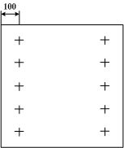B.4.2 在试样两侧，距边部约100mm处，自上而下均匀选取5点作为测量点，如图B.3所示。测量得出10个测量点处惰性气体体积浓度值，并计算得出算术平均值，即为中空腔惰性气体体积浓度。

图B.3 中空腔惰性气体测量位置示意图

B.4参数计算

B.4.1 光学参数

B.4.1.1 玻璃整体可见光透射比和反射比

玻璃整体可见光透射比*τ*v计算见公式（B.1）。

………………………………………（B.1）

式中：

*τ*v——试样的整体可见光透射比；

*τ*(*λ*)——试样的整体光谱透射比；

*Dλ*——标准照明体*D*65的相对光谱功率分布；

*V*(*λ*)——CIE标准视见函数；

Δ*λ*——波长间隔，为10nm；

*DλV*(*λ*)Δ*λ*——*Dλ*、*V*(*λ*)和波长间隔Δ*λ*的乘积，*DλV*(*λ*)Δ*λ*的值见附录D。

玻璃整体可见光反射比*ρ*v计算见公式（B.2）。

………………………………………（B.2）

式中：

*ρ*v——试样整体可见光反射比；

*ρ*(*λ*)——试样的整体光谱反射比；

*Dλ*——标准照明体D65的相对光谱功率分布；

*V*(*λ*)——CIE标准视见函数；

Δ*λ*——波长间隔，为10nm；

*DλV*(*λ*)Δ*λ*——*Dλ*、*V*(*λ*)和波长间隔Δ*λ*的乘积，*DλV*(*λ*)Δ*λ*的值见附录D。

B.4.1.2 玻璃整体太阳光直接透射比、反射比和太阳光红外热能直接透射比

太阳光直接透射比*τ*e计算见公式（B.3）。

……………………………………………（B.3）

式中：

*τ*e——试样的太阳光直接透射比；

*τ*(*λ*)——试样的整体光谱透射比；

*Sλ*——太阳光辐射相对光谱分布；

Δ*λ*——波长间隔；

*Sλ*Δ*λ*——*Sλ*与波长间隔Δ*λ*的乘积，*Sλ*Δ*λ*的值见附录E。

太阳光直接反射比*ρ*e计算见公式（B.4）。

……………………………………………（B.4）

式中：

*ρ*e——试样的太阳光直接反射比；

*ρ*(*λ*)——试样的整体光谱反射比；

*Sλ*——太阳光辐射相对光谱分布；

Δ*λ*——波长间隔；

*Sλ*Δ*λ*——*Sλ*与波长间隔Δ*λ*的乘积，*Sλ*Δ*λ*的值见附录E。

B.4.1.3 玻璃整体太阳光红外热能直接透射比*τ*IR

…………………………………………（B.5）

式中：

*τ*IR——试样整体的太阳光红外热能直接透射比；

*τ*(*λ*)——试样的整体光谱透射比；

*Sλ*——太阳光辐射相对光谱分布；

Δ*λ*——波长间隔；

*Sλ*Δ*λ*——*Sλ*与波长间隔Δ*λ*的乘积，*Sλ*Δ*λ*的值见附录E；

B.4. 2热工参数

B.4.2.1 太阳能总透射比*g*值

………………………………………………（B.6）

式中：

*g*——试样的太阳能总透射比；

*τ*e——为B.4.1.2中的太阳光直接透射比；

*q*i——试样向室内侧的二次热传递系数。

其中，*q*i按JGJ/T 151中规定的计算方法计算，所用基础参数采用本附录第1章规定测试获得。计算过程中所用到的各分片玻璃光谱透射比、光谱反射比计算参见附录F。

B.4.2.2 传热系数*K*

按JGJ/T 151计算传热系数K值，计算过程中所用的基础参数采用本附录第1章规定测试获得。

B.4.2.3太阳红外热能总透射比*g*IR

…………………………………………（B.7）

式中：

*g*IR——试样的太阳红外热能总透射比；

*τ*IR——为4.1.3中的太阳光红外热能直接透射比；

*qIR,*i——试样向室内侧的太阳红外二次热传递系数。

其中*qIR*i按GB/T 2680中规定的计算方法计算，所用基础参数采用本附录第1章规定测试获得。计算过程中所用到试样的各分片玻璃光谱透射比、光谱反射比测试计算参见附录F。

附录C

（规范性附录）  
小块样品与玻璃制成品的一致性验证方法

C.1目的

对于无法现场进行无损直接测试热工参数的、无法切割成小片进行实验室测试的玻璃制成品，一般使用小块替代样品进行实验室测试，但无法保证小块替代样品与玻璃制成品特性一致。通过光学参数无损比对测试验证小块替代样品与玻璃制成品的一致性，保证替代测试的可靠性。

C.2验证方法

C.2.1测试

C.2.1.1　直接测试玻璃制成品整体光谱透射比、光谱反射比（室内侧或室外侧），并分别计算太阳光直接透射比*τ*e、太阳光直接反射比*ρ*e。

C.2.1.2　用同等材质、同工艺的小块试样构成与玻璃制成品相同配置的小块替代样品，按C.2.1.1相同的测试方法直接测试小块替代样品整体光谱透射比、光谱反射比（室内侧或室外侧），并分别计算太阳光直接透射比*τ׳*e、太阳光直接反射比*ρ׳*e。

C.2.2 计算

C.2.2.1　太阳光直接透射比差值

太阳光直接透射比差值按公式（C.1）计算。

…………………………………………（C.1）

式中：

Δ*τ*e——太阳光直接透射比差值的绝对值；

*τ*e——玻璃制成品整体太阳光直接透射比；

*τ׳*e——小块替代样品整体太阳光直接透射比。

C.2.2.2　太阳光直接反射比差值

太阳光直接反射比差值按公式（C.2）计算。

…………………………………………（C.2）

式中：

Δ*ρ*e——太阳光直接反射比差值的绝对值。

*ρ*e——玻璃制成品整体太阳光直接反射比；

*ρ׳*e——小块替代样品整体太阳光直接反射比。

C.2.2.3　10点光谱透射比差值平均值

按公式（C.3）计算10点光谱透射比差值平均值，10个波长点按表C.1选取。

…………………………………（C.3）

式中：

——10点光谱透射比差值平均值；

*λ*i——10个波长点，见表C.1；

*τ*(*λ*i)——玻璃制成品整体光谱透射比在波长*λ*i处的数值；

*τ׳*(*λ*i)——小块替代样品整体光谱透射比在波长*λ*i处的数值。

C.2.2.4　10点光谱反射比差值平均值

按公式（C.4）计算10点光谱反射比差值平均值，10个波长点按表C.1选取。

…………………………………（C.4）

式中：

——10点光谱反射比差值平均值；

*λ*i——10个波长点，见表C.1；

*ρ*(*λ*i)——玻璃制成品整体光谱反射比在波长*λ*i处的数值；

*ρ׳*(*λ*i)——小块替代样品整体光谱反射比在波长*λ*i处的数值。

表C.1 10个波长点

|  |  |  |  |
| --- | --- | --- | --- |
| 波长点 | 波长（nm） | 波长点 | 波长（nm） |
| *λ*1 | 400 | *λ*6 | 900 |
| *λ*2 | 500 | *λ*7 | 1000 |
| *λ*3 | 600 | *λ*8 | 1200 |
| *λ*4 | 700 | *λ*9 | 1400 |
| *λ*5 | 800 | *λ*10 | 1600 |

C.2.3 判定

认定被测玻璃制成品与小块替代样品的热工参数具有一致性，应同时满足以下四个条件：

1. Δ*τ*e不大于0.03；
2. Δ*ρ*e不大于0.03；
3. 不大于0.03；
4. 不大于0.03。

附录D  
（规范性附录）  
标准照明体D65的相对光谱功率分布、CIE标准视见函数和波长间隔的乘积

表D.1　的值

|  |  |  |  |
| --- | --- | --- | --- |
| λ(nm) | DλV(λ)Δλ×100 | λ(nm) | DλV(λ)Δλ×100 |
| 380 | 0.0000 | 590 | 6.3306 |
| 390 | 0.0005 | 600 | 5.3542 |
| 400 | 0.0030 | 610 | 4.2491 |
| 410 | 0.0103 | 620 | 3.1502 |
| 420 | 0.0352 | 630 | 2.0812 |
| 430 | 0.0948 | 640 | 1.3810 |
| 440 | 0.2274 | 650 | 0.8070 |
| 450 | 0.4192 | 660 | 0.4612 |
| 460 | 0.6663 | 670 | 0.2485 |
| 470 | 0.9850 | 680 | 0.1255 |
| 480 | 1.5189 | 690 | 0.0536 |
| 490 | 2.1336 | 700 | 0.0276 |
| 500 | 3.3491 | 710 | 0.0146 |
| 510 | 5.1393 | 720 | 0.0057 |
| 520 | 7.0523 | 730 | 0.0035 |
| 530 | 8.7990 | 740 | 0.0021 |
| 540 | 9.4427 | 750 | 0.0008 |
| 550 | 9.8077 | 760 | 0.0001 |
| 560 | 9.4306 | 770 | 0.0000 |
| 570 | 8.6891 | 780 | 0.0000 |
| 580 | 7.8994 | - | - |
|  | | | |

附录E  
（规范性附录）  
标准太阳光辐射相对光谱分布与波长间隔的乘积

表E.1　大气质量为1.5时，太阳光辐射相对光谱分布Sλ与波长间隔Δλ的乘积

|  |  |  |  |
| --- | --- | --- | --- |
| λ（nm） | SλΔλ | λ（nm） | SλΔλ |
| 300 | 0.000000 | 550 | 0.015844 |
| 305 | 0.000057 | 560 | 0.015590 |
| 310 | 0.000236 | 570 | 0.015256 |
| 315 | 0.000554 | 580 | 0.014745 |
| 320 | 0.000916 | 590 | 0.014330 |
| 325 | 0.001309 | 600 | 0.014663 |
| 330 | 0.001914 | 610 | 0.015030 |
| 335 | 0.002018 | 620 | 0.014859 |
| 340 | 0.002189 | 630 | 0.014622 |
| 345 | 0.002260 | 640 | 0.014526 |
| 350 | 0.002445 | 650 | 0.014445 |
| 355 | 0.002555 | 660 | 0.014313 |
| 360 | 0.002683 | 670 | 0.014023 |
| 365 | 0.003020 | 680 | 0.012838 |
| 370 | 0.003359 | 690 | 0.011788 |
| 375 | 0.003509 | 700 | 0.012453 |
| 380 | 0.003600 | 710 | 0.012798 |
| 385 | 0.003529 | 720 | 0.010589 |
| 390 | 0.003551 | 730 | 0.011233 |
| 395 | 0.004294 | 740 | 0.012175 |
| 400 | 0.007812 | 750 | 0.012181 |
| 410 | 0.011638 | 760 | 0.009515 |
| 420 | 0.011877 | 770 | 0.010479 |
| 430 | 0.011347 | 780 | 0.011381 |
| 440 | 0.013246 | 790 | 0.011262 |
| 450 | 0.015343 | 800 | 0.028718 |
| 460 | 0.016166 | 850 | 0.048240 |
| 470 | 0.016178 | 900 | 0.040297 |
| 480 | 0.016402 | 950 | 0.021384 |
| 490 | 0.015794 | 1000 | 0.036097 |
| 500 | 0.015801 | 1050 | 0.034110 |
| 510 | 0.015973 | 1100 | 0.018861 |
| 520 | 0.015357 | 1150 | 0.013228 |
| 530 | 0.015867 | 1200 | 0.022551 |
| 540 | 0.015827 | 1250 | 0.023376 |

表E.1（续）

|  |  |  |  |
| --- | --- | --- | --- |
| λ（nm） | SλΔλ | λ（nm） | SλΔλ |
| 1300 | 0.017756 | 1950 | 0.001087 |
| 1350 | 0.003743 | 2000 | 0.003024 |
| 1400 | 0.000741 | 2050 | 0.003988 |
| 1450 | 0.003792 | 2100 | 0.004229 |
| 1500 | 0.009693 | 2150 | 0.004142 |
| 1550 | 0.013693 | 2200 | 0.003690 |
| 1600 | 0.012203 | 2250 | 0.003592 |
| 1650 | 0.010615 | 2300 | 0.003436 |
| 1700 | 0.007256 | 2350 | 0.003163 |
| 1750 | 0.007183 | 2400 | 0.002233 |
| 1800 | 0.002157 | 2450 | 0.001202 |
| 1850 | 0.000398 | 2500 | 0.000475 |
| 1900 | 0.000082 | - | - |
| 1. *S*λ为空气质量为1.5时地面上标准的太阳光辐射（直射+漫射）相对光谱分布。 | | | |

附录F  
（规范性附录）  
试样各片玻璃光谱透射比和光谱反射比的计算

F.1 计算太阳能总透射比*g*值、太阳能红外热能总透射比*g*IR需要用到试样各片玻璃的光谱透射比和光谱反射比数据。由整体测试的光谱透反射比数据、膜面辐射率，可反推计算获得各片玻璃的光谱透反射比数据。该方法适用于两片及两片以下镀膜的情况。

F.2 试样的玻璃层数为2时，分下述两种情况计算获得试样各片玻璃的光谱透反射比。

F.2.1室外片为镀膜玻璃且室内片为非镀膜配片的情况

试样的非镀膜玻璃配片的光谱透射比、室外侧光谱反射比和室内侧光谱反射比，根据实际使用情况取值为普通白玻或超白玻璃的典型参数。

　　试样的镀膜玻璃片光谱透射比、室外侧光谱反射比和室内侧光谱反射比，按公式（F.1）～公式（F.3）计算获得。

……………………………………（F.1）

………………………………………（F.2）

………………………………………（F.3）

式中：

、、——试样的镀膜玻璃片光谱透射比、室外侧光谱反射比和室内侧光谱反射比；

、、——试样的非镀膜玻璃配片的光谱透射比、室外侧光谱反射比和室内侧光谱反射比；

、、——试样整体光谱透射比、室外侧光谱反射比和室内侧光谱反射比，由整体光谱测试仪器直接测试获得。

F.2.2 室外片为非镀膜配片且室内片为镀膜玻璃的情况

试样的非镀膜配片玻璃的光谱透射比、室外侧光谱反射比和室内侧光谱反射比，根据实际使用情况取值为普通白玻或超白玻璃的典型参数；

试样的镀膜玻璃片的光谱透射比、室外侧光谱反射比和室内侧光谱反射比，按公式（F.4）～公式（F.6）计算获得：

……………………………………（F.4）

………………………………………（F.5）

……………………………………（F.6）

式中：

、、——试样的非镀膜配片玻璃的光谱透射比、室外侧光谱反射比和室内侧光谱反射比；

、、——试样的镀膜玻璃片的光谱透射比、室外侧光谱反射比和室内侧光谱反射比。

、、——试样整体光谱透射比、室外侧光谱反射比和室内侧光谱反射比，由整体光谱测试仪器直接测试获得。

F.2.3 膜层大于等于2的情况

根据测试的各膜面辐射率，选择膜面辐射率大的玻璃，该玻璃的光谱数据采用辐射率对应的典型玻璃的光谱数据作为初始条件，参考F.2.1和F.2.2进行迭代计算出各片玻璃光谱透反射比。

玻璃层数大于等于3时，参考F.2采用迭代计算出各片玻璃光谱透反射比。

附录G

(资料性附录)

中国建筑热工设计分区图

中国幅员辽阔，参考GB50176按建筑热工设计分区划分为严寒、寒冷、夏热冬冷、夏热冬暖和温和五个不同的气候带；参考JGJ26将严寒和寒冷地区按照气候子区，进一步划分为严寒(A )、严寒(B )、严寒(C )， 寒冷(A )、寒冷(B )区，参考 JGJ75将夏热冬暖地区进一步划分为北区、南区，将温和地区进一步划分为北区、中区、南区。对建筑用保温隔热玻璃的性能要求差异较大，应本着降低能耗的原则，参考表1选择合适等级的Low-E玻璃成品。图G.1中国建筑热工设计分区图。

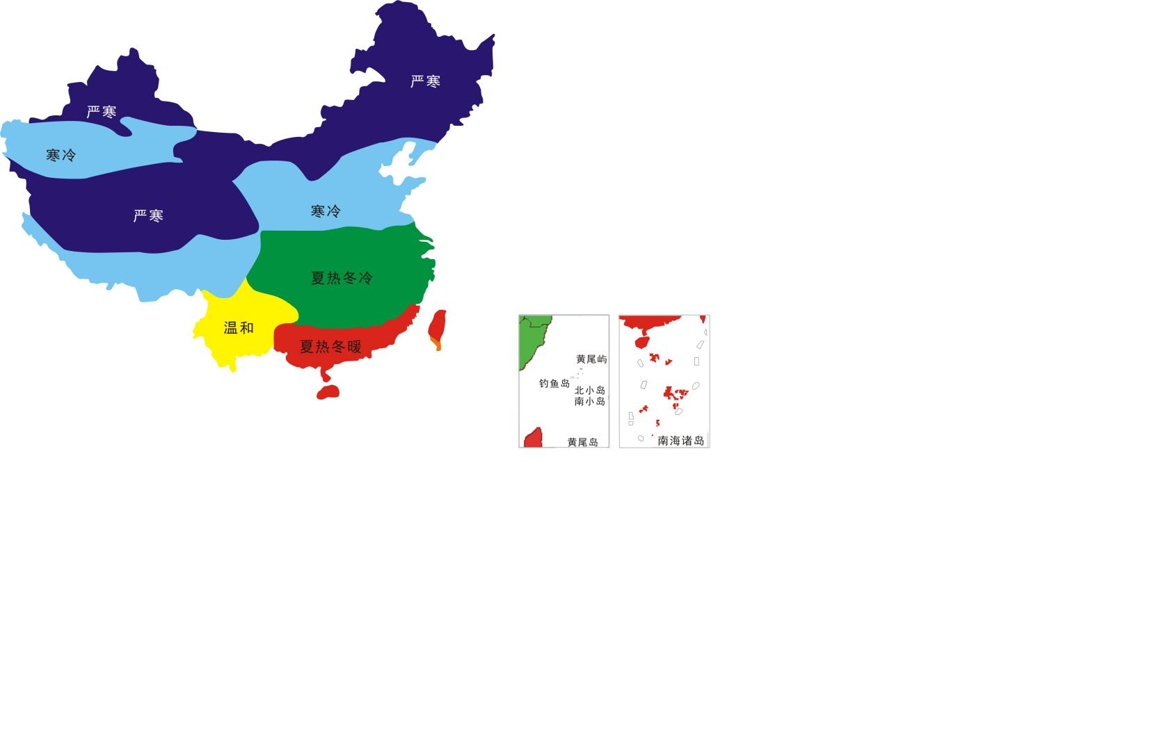

图G.1 中国建筑热工设计分区图